ИНФОРМАЦИОННОЕ СООБЩЕНИЕ О НЕОБХОДИМОСТИ ДОБРОВОЛЬНОГО ДЕМОНТАЖА ВЫЯВЛЕННОГО САМОВОЛЬНО УСТАНОВЛЕННОГО ОБЪЕКТА ДВИЖИМОГО ИМУЩЕСТВА
"01" сентября 2023 года г. Ульяновск

Выдано администрацией города Ульяновска
Владелец неизвестен__________________________________________________________________________
(данные лица, самовольно установившего нестационарный объект:Ф.И.О. - для гражданина; наименованиеадрес - для юридического лица)
в отношении самовольно установленных объектов движимого имущества со следующими характеристиками:
нестационарные объекты – охранная будка, металлические столбики с цепью.

расположенные по адресу: г. Ульяновск,Заволжский р-н, берег реки Волги (пляж).).

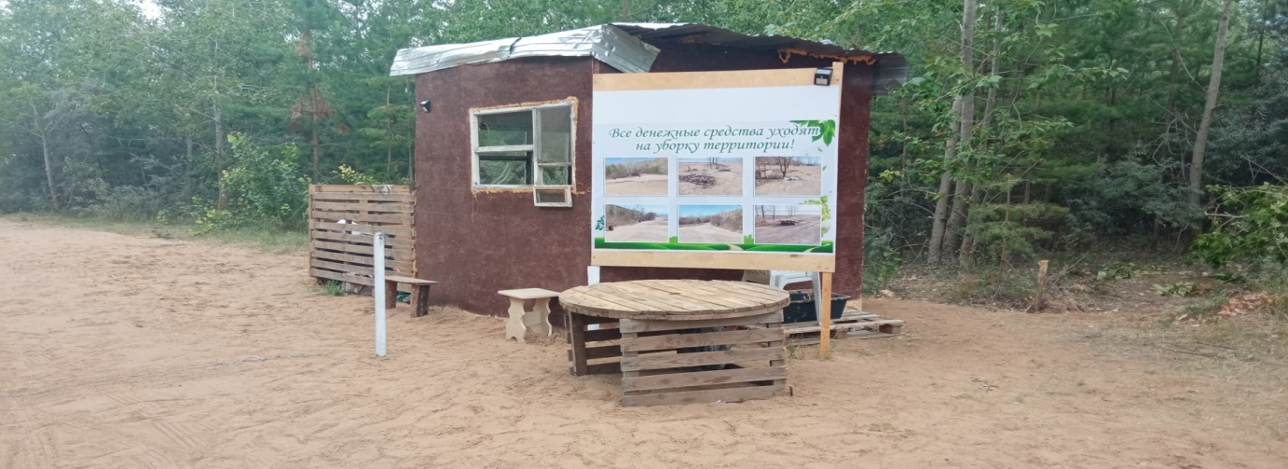
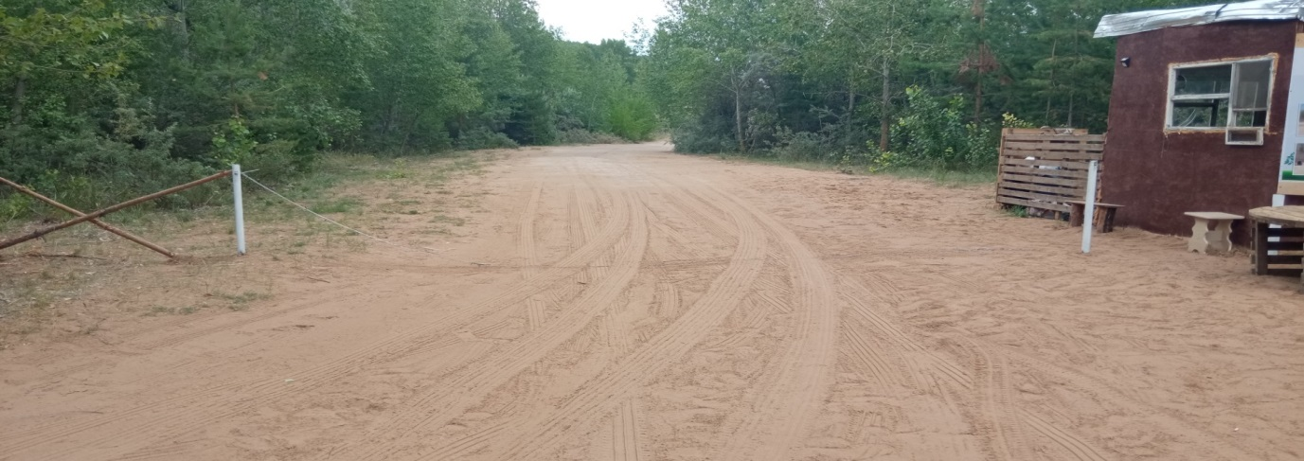

В течение 10 (десяти) рабочих дней со дня опубликования информационного сообщения в газете «Ульяновск сегодня» необходимо за счёт собственных сил и средств демонтировать самовольно установленный объект движимого имущества и восстановить благоустройство территории на которой был установлен объект в соответствии с требованиями «Правил благоустройства территории муниципального образования город Ульяновск.
В случае непринятия мер в указанный срок, в соответствии с законодательством объект будет демонтирован и вывезен в принудительном порядке. Информационное сообщение будет размещено на сайте администрации города Ульяновска и в газете «Ульяновск сегодня»

